

SERIA DLM
MAȘINĂ DE TUNS IARBA
MANUAL DE UTILIZARE

MANUAL DE UTILIZARE

CUPRINS

1. INSTRUCȚIUNI PRIVIND SIGURANȚA ...............................................................................................2

2. INSTRUCȚIUNI DE ASAMBLARE ......................................................................................................5

3. OPERARE ............................................................................................................................................7

4. ÎNTREȚINERE ......................................................................................................................................9

5. SPECIFICAȚII TEHNICE ......................................................................................................................9

GARANȚIE ..............................................................................................................................................10

1. INSTRUCȚIUNI PRIVIND SIGURANȚA
INSTRUCȚIUNI GENERALE PRIVIND SIGURANȚA
AVERTISMENT! Citiți toate instrucțiunile. Nerespectarea tuturor instrucțiunilor enumerate mai jos poate conduce la șocuri electrice, incendii și/sau vătămări corporale severe. Termenul de „unealtă electrică” din avertismentele enumerate mai jos se referă la uneltele electrice cu alimentare de la rețea (cu cablu) sau la uneltele electrice alimentate de la baterie (fără cablu).
PĂSTRAȚI ACESTE INSTRUCȚIUNI.
1) ZONĂ DE LUCRU
a) Păstrați zona de lucru curată și bine iluminată. Zonele de lucru aglomerate și întunecate predispun la accidente.
b) Nu utilizați uneltele electrice în atmosfere explozive, cum ar fi în prezența lichidelor, gazelor sau prafurilor inflamabile. Uneltele electrice creează scântei care pot aprinde prafurile sau vaporii.
c) Păstrați copiii și trecătorii la distanță în timpul utilizării uneltei electrice. Distragerea atenției vă poate face să pierdeți controlul asupra uneltei.
2) SIGURANȚA ELECTRICĂ
a) Ștecărele uneltelor electrice trebuie să se potrivească la priza de curent. Nu modificați niciodată ștecărul în niciun fel. Nu folosiți niciun adaptor de priză cu unelte electrice împământate (legate la pământ). Ștecărele nemodificate și prizele de curent corespunzătoare vor reduce riscul de șocuri electrice.
b) Evitați contactul corpului cu suprafețele împământate sau legate la pământ precum țevi, radiatoare, mașini de gătit și frigidere. Există un risc sporit de șocuri electrice în cazul în care corpul uman este legat la pământ.
c) Nu expuneți uneltele electrice în ploaie sau condiții de umiditate. Apa care intră într-o unealtă electrică sporește riscul de șocuri electrice.
d) Nu abuzați cablul electric. Nu folosiți niciodată cablul electric pentru transportul, tragerea sau deconectarea de la priză a uneltei electrice. Păstrați cablul la distanță de căldură, ulei și muchii ascuțite sau piese mobile. Cablurile deteriorate sau încurcate sporesc riscul de șocuri electrice.
e) La utilizarea unei unelte electrice la exterior, folosiți un prelungitor electric adecvat pentru utilizare la exterior. Folosirea unui cablu adecvat pentru utilizarea la exterior reduce riscul de șocuri electrice.
3) SIGURANȚA PERSOANELOR
a) Rămâneți alerți. Uitați-vă la ceea ce faceți și faceți uz de bunul simț la operarea unei unelte electrice. Nu folosiți o unealtă electrică atunci când sunteți obosiți sau sub influența drogurilor, alcoolului sau medicamentelor. Un moment de neatenție la utilizarea uneltelor electrice poate conduce la vătămări corporale severe.
b) Folosiți echipamente de siguranță. Purtați întotdeauna echipamente de protecție pentru ochi. Echipamentele de siguranță precum mască de praf, cizme de siguranță antiderapante, cască sau protecții pentru auz folosite pentru condițiile adecvate vor reduce vătămările corporale.
c) Evitați pornirile accidentale. Asigurați-vă că întrerupătorul este în poziția de închis înainte de conectarea la rețeaua electrică. Transportul uneltelor electrice cu degetul pe întrerupător sau conectarea uneltelor electrice la rețeaua electrică pornite din întrerupător predispune la accidente.
d) Scoateți orice cheie fixă sau cu deschidere reglabilă înainte de a pune în funcțiune unealta electrică. Cheile fixe sau cu deschidere reglabilă lăsate atașate de piese rotative ale uneltei electrice pot conduce la vătămări corporale.
e) Nu vă întindeți excesiv. Păstrați întotdeauna o poziție fermă a picioarelor pe sol și echilibrul corpului. Aceasta permite un control mai bun asupra uneltei electrice în situații neașteptate.
f) Îmbrăcați-vă corespunzător. Nu purtați haine largi sau bijuterii. Țineți părul, hainele și mănușile la distanță de piesele mobile. Hainele largi, bijuteriile sau părul lung se pot prinde în piesele mobile.
4) UTILIZAREA ȘI ÎNGRIJIREA UNELTELOR ELECTRICE
a) Nu forțați unealta. Folosiți unelte electrice corecte pentru aplicațiile dvs. O unealtă electrică corectă va realiza lucrarea mai bine și într-o mai mare siguranță la viteza pentru care a fost proiectată.
b) Nu folosiți unealta electrică dacă nu poate fi pornită și oprită din întrerupătorul electric. Orice unealtă electrică care nu poate fi controlată din întrerupător este periculoasă și trebuie reparată.
c) Deconectați ștecărul de la sursa de alimentare electrică înainte de a face orice reglaje, de a schimba accesorii sau de a depozita uneltele electrice. Aceste măsuri preventive pentru siguranță reduc riscul de pornire accidentală a uneltelor electrice.
d) Depozitați uneltele electrice neutilizate în locuri unde să nu fie la îndemâna copiilor și nu permiteți persoanelor nefamiliarizate cu

unealta electrică sau cu aceste instrucțiuni să utilizeze unealta. Uneltele electrice sunt periculoase în mâinile persoanelor neinstruite.
e) Efectuați operațiile de întreținere ale uneltelor electrice. Verificați pentru abateri de la coaxialitate sau griparea pieselor mobile, piese rupte și orice alte condiții care pot afecta funcționarea uneltelor electrice. Dacă unealta electrică este avariată, duceți-o la reparat înainte de utilizare. Multe accidente sunt cauzate de unelte electrice prost întreținute.
f) Mențineți uneltele de tăiat ascuțite și curate. Uneltele de tăiat întreținute corespunzător, cu muchii așchietoare ascuțite prezintă o probabilitate mai mică de gripare și sunt mai ușor de controlat.
e) Folosiți unealta electrică, accesoriile și cuțitele etc. în conformitate cu aceste instrucțiuni și maniera intenționată pentru tipul specific de unealtă electrică, luând în considerație condițiile de lucru și lucrarea de executat. Folosirea uneltei electrice pentru operații diferite de cele intenționate poate conduce la crearea de situații periculoase.
5) SERVICE
a) Duceți unealta electrică în service pentru operații executate de un reparator calificat folosind numai piese de schimb identice. Aceasta va asigura menținerea siguranței uneltei electrice.
REGULI SUPLIMENTARE PRIVIND SIGURANȚA PENTRU MAȘINA DE TUNS IARBA
Citiți cu atenție instrucțiunile. Familiarizați-vă cu toate comenzile și cu utilizarea corespunzătoare a aparatului. Nu permiteți niciodată copiilor să îl utilizeze.
Nu permiteți niciodată persoanelor nefamiliarizate cu aceste instrucțiuni să utilizeze aparatul. Este posibil ca reglementările locale să restricționeze vârsta operatorului.
Nu utilizați niciodată aparatul cu persoane, în special copii, sau animale de companie în apropiere.
Operatorul sau utilizatorul este responsabil pentru accidentele produse sau pericolele create în ceea ce privește alte persoane sau proprietatea lor.
În timpul utilizării aparatului, purtați întotdeauna încălțăminte substanțială și pantaloni lungi. Nu utilizați aparatul desculți sau cu sandale decupate.
Verificați temeinic zona în care urmează să fie utilizat aparatul și îndepărtați toate pietrele, bețele, firele, oasele și alte obiecte străine.
Înainte de utilizare, inspectați întotdeauna vizual aparatul pentru a vedea dacă piesele rotative și ansamblul cuțitului nu sunt uzate sau defecte. Înlocuiți piesele uzate sau deteriorate pe seturi pentru a menține echilibrul.
Utilizați aparatul numai pe zi-lumină sau cu o bună iluminare artificială. Evitați utilizarea aparatului pe iarbă udă, acolo unde este posibil. Asigurați-vă întotdeauna că mențineți o poziție fermă a picioarelor pe sol în pante. Mergeți la pas, nu alergați. Lucrați întotdeauna de-a latul feței pantelor, niciodată în sus și în jos.
Dați dovadă de o precauție extremă la inversarea sau tragerea aparatului înspre dvs. Nu utilizați aparatul pe pante extrem de abrupte.
Opriți piesele rotative dacă aparatul trebuie înclinat pentru transport. Nu utilizați mijloacele de tăiere la traversarea suprafețelor acoperite cu altceva decât iarbă și când transportați aparatul către și de la zona de lucru.
Nu folosiți niciodată aparatul cu apărători sau ecrane defecte sau fără dispozitivele de siguranță, de exemplu deflectoare și/sau colectoare instalate.
Puneți în funcțiune motorul conform instrucțiunilor și cu picioarele la o distanță bună față de piesele rotative.
Nu înclinați aparatul la pornirea motorului, cu excepția cazului în care aparatul trebuie înclinat pentru pornire. În acest caz, nu îl înclinați mai mult decât este absolut necesar și ridicați numai partea opusă operatorului. Asigurați-vă întotdeauna că aveți ambele mâini în poziția de operare înainte de redepunerea aparatului pe sol. Nu introduceți mâinile sau picioarele sub piesele în rotație și nici nu le apropiați de ele.
Nu ridicați sau nu duceți un aparat cu motorul în funcțiune. Scoateți ștecărul din priză:
• Ori de câte ori părăsiți mașina.
• Înainte de decolmatarea unui blocaj.
• După lovirea unui obiect străin. Verificați aparatul pentru avarii și efectuați reparații după cum este necesar.
• Dacă aparatul începe să vibreze anormal, verificați imediat.

Când mașina este în funcțiune în tufe dese sau intră în obstacole, pe care nu le poate tăia, cuțitul se va cala și temperatura și curentul mașinii vor crește. Când temperatura sau curentul este prea mare, dispozitivul de protecție la suprasarcină instalat la interiorul mașinii va întrerupe automat alimentarea electrică pentru oprirea mașinii (scopul principal este de a proteja motorul și de a prelungi durata de viață a acestuia). În acest moment, luați mâna de pe declanșator și deconectați sursa de alimentare electrică a mașinii, lăsați mașina să se răcească un timp ( 1~2 min) și apoi reporniți-o din întrerupător. Mașina va intra din nou în funcțiune.

Simboluri
Plăcuța cu valori nominale de pe unealtă poate prezenta simboluri. Acestea reprezintă informații importante despre produs sau instrucțiuni privind utilizarea lui.

Deșeurile de produsele electrice nu trebuie eliminate împreună cu deșeurile menajere.
Reciclați acolo unde există facilități. Contactați autoritățile locale sau distribuitorul pentru recomandări de reciclare.

Denotă riscul de vătămări corporale, deces sau avarierea uneltei în cazul nerespectării

Folosiți echipamente de protecție pentru ochi
Folosiți echipamente de protecție pentru auz

Conform cu toate standardele de reglementare din țara din UE în care este cumpărat produsul

Purtați încălțăminte antiderapantă, rezistentă
 Citiți manualul de utilizare Folosiți mănuși de protecție Nu expuneți în ploaie

Păstrați copiii la o distanță nu mai mică de 10 m față de zona de lucru
Deșeurile pot fi ejectate prin jgheabul de descărcare

Dinții vor continua să se rotească un timp după ce grebla a fost oprită. Nu ridicați sau nu transportați grebla până ce nu se opresc din rotație dinții.

Acest produs este dublu izolat din punct de vedere electric

Dinții vor continua să se rotească un timp după ce grebla a fost oprită. Nu ridicați sau nu transportați grebla până ce nu se opresc din rotație dinții.

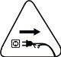 Deconectați imediat de la rețeaua electrică dacă se defectează cablul electric.

Atenție la cuțitele ascuțite. Ele continuă să se rotească după oprirea motorului - Scoateți ștecărul din priza din rețeaua electrică înaintea efectuării operațiilor de întreținere sau dacă este deteriorat cablul.

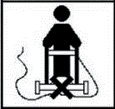

Păstrați cablul flexibil de alimentare departe de elementele de tăiere.

2. INSTRUCȚIUNI DE ASAMBLARE
Pregătire:
1. Puneți cârligul cablului pe mânerul de sus.(Fig.1a)
2. Conectați mânerele de sus și de jos cu șuruburile și butoanele livrate.(Fig.1b)
3. Introduceți mânerele în corpul mașinii de tuns iarba.(Fig.1c)
4. Montați fiecare roată pe axe, asigurați-le în poziție cu știfturile „R” (Fig.1d)
5. Montați suporturile de cablu.(Fig.1e)
6. Asamblarea cutiei de colectare a ierbii. Asamblați cele două jumătăți și fixați-le laolaltă.(Fig.1f)
7. Ridicați clapeta și așezați cutia de iarbă peste ochiuri.(Fig.1g)
8. Apăsați apărătoarele de roată în poziție. (Fig.1h)

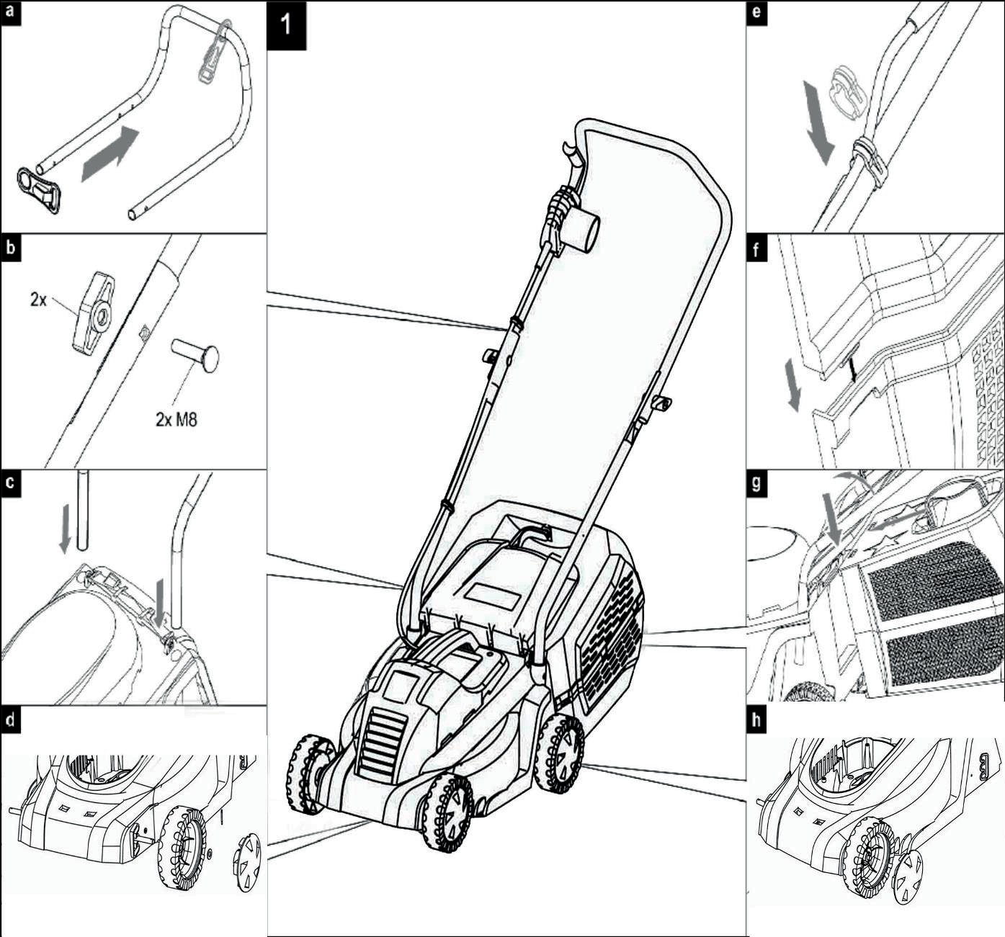

REGLAREA ÎNĂLȚIMII DE TĂIERE
Pentru a obține înălțimea de tăiere dorită, axele față și spate sunt repoziționate pe sașiul carcasei mașinii de tuns iarba.
Avertisment! Deconectați mașina de tuns iarba de la sursa de alimentare electrică și asigurați-vă că s-a oprit cuțitul din mișcarea inerțială înainte de a regla înălțimea.
1. Pentru reglarea poziției roților frontale la înălțimea de tăiere (fig. 2a)
1) Întoarceți mașina de tuns iarba cu susul în jos.
2) Trageți axul roților înspre partea frontală a mașinii.
3) Așezați axul roților în poziția dorită de reglare a înălțimii de tăiere.

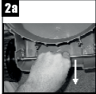

Notă: Asigurați-vă că ambele roți frontale, dreapta și stânga, se află în aceeași poziție de reglare a înălțimii de tăiere.

2. Pentru reglarea poziției roților din spate la înălțimea de tăiere (fig. 2b)
1) Întoarceți mașina de tuns iarba pe o parte.
2) Trageți axul roților din spate înspre clapeta colectorului mașinii.
3) Așezați axul roții în poziția dorită de reglare a înălțimii de tăiere.

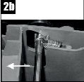

Notă: Asigurați-vă că ambele roți posterioare, dreapta și stânga, se află în aceeași poziție de reglare a înălțimii de tăiere.

3. Poziții înălțime de tăiere (fig.2c)
1) 25mm (cea mai joasă poziție a înălțimii de tăiere)
2) 40mm
3) 55mm(cea mai înaltă poziție a înălțimii de tăiere)

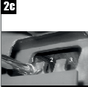

3. OPERARE
Conectați la sursa de alimentare electrică
Avertisment! Înainte de conectarea la sursa de alimentare din rețea, verificați întotdeauna dacă întrerupătorul este în poziția de închis. Conectați ștecărul la sursa de alimentare protejată cu RCD.
Punere în funcțiune
întrerupător de pornire/oprire fig.3)
Atenție! Nu porniți mașina de tuns iarba dacă stă în iarbă înaltă. Apăsați butonul de siguranță (A) al ansamblului întrerupătorului și apoi trageți maneta întrerupătorului (B) înspre bară. Mențineți mâna pe maneta întrerupătorului în timp ce eliberați butonul de siguranță. Pentru oprirea mașinii de tuns iarba, eliberați maneta întrerupătorului și acesta va reveni automat în poziția de oprire.

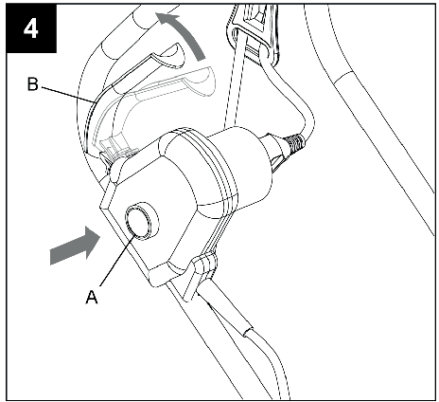

Tunderea ierbii (fig.4)
Recomandăm utilizarea mașinii de tuns iarba conform informațiilor din această secțiune pentru a atinge rezultate optime și pentru reducerea riscului de tăiere a cablului de alimentare.
• Așezați corpul cablului de alimentare din rețea în apropierea punctului de început.
• Porniți mașina conform descrierii de mai sus.
• Procedați ca în fig.4
• Deplasați-vă din poziția 1 în poziția 2
• Faceți la dreapta și continuați spre poziția 3
• Faceți la stânga și continuați spre poziția 4
• Repetați procedurile de mai sus după cum este necesar. Avertisment! Nu lucrați înspre cablu.

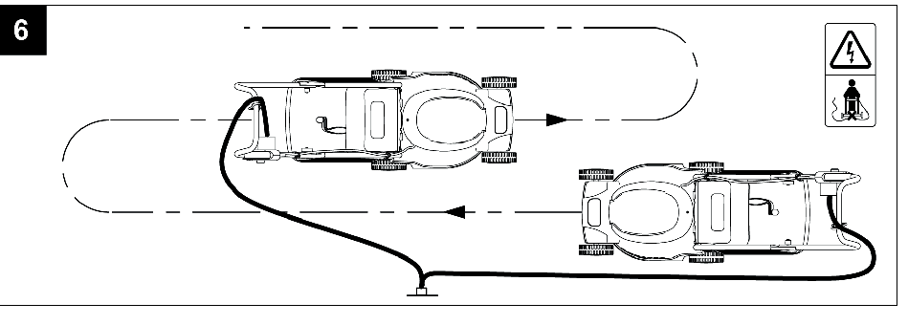

Întreținerea cuțitului (fig.5)
• Îndepărtați regulat iarba și mizeria de pe cuțit.
• La începutul sezonului de grădinărit, examinați cu atenție starea cuțitului.
• Dacă este foarte tocit, ascuțiți-l sau înlocuiți-l.
• Dacă este deteriorat sau uzat, montați un cuțit nou.
Dacă alunecă, introduceți șurubelnița în gaura de poziție, strângeți cuțitul cu cheia. vezi fig.6 și fig.7

Avertisment! Respectați următoarele măsuri de precauție:
• Deconectați mașina de tuns iarba de la rețeaua electrică și așteptați până ce se oprește cuțitul înainte de a continua.
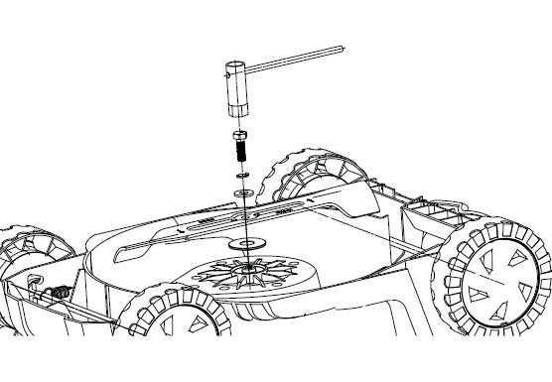• Aveți grijă să nu vă tăiați. Folosiți mănuși de mare rezistență sau o cârpă pentru apucarea cuțitului.
• Folosiți numai cuțitul de schimb specificat.
• Nu scoateți rotorul (A) pentru niciun motiv.

Pentru înlocuirea cuțitului:
• Întoarceți mașina de tuns iarba pe o parte.
• Așezați bucșa pe arborele motorului
• Introduceți șurubul cuțitului în găuri
• Strângeți șurubul cuțitului pe manșon.

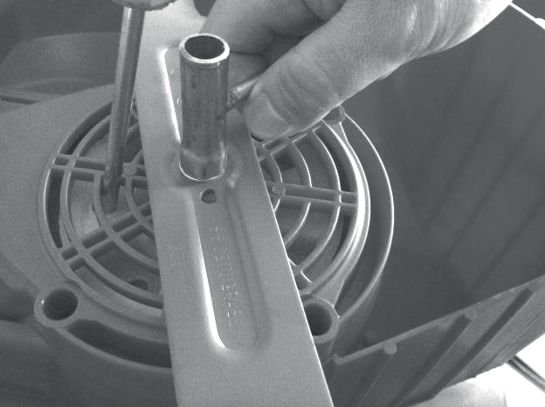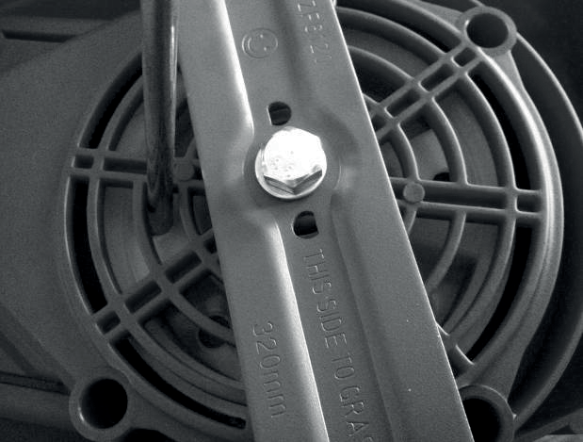6 7

4. ÎNTREȚINERE
1. Păstrați toate piulițele, bolțurile și șuruburile strânse pentru a vă asigura că mașina de tuns iarba este într-o condiție sigură de funcționare.
2. Verificați frecvent colectorul pentru uzură sau deteriorare.
3. Înlocuiți piesele uzate sau avariate pentru siguranță.
4. Folosiți numai cuțitul, bolțul cuțitului și rotorul de schimb specificate pentru acest produs.
5. Fiți atenți în timpul reglajelor la mașina de tuns iarba pentru a preveni prinderea degetelor între cuțitul în rotație și piesele fixe ale mașinii.
6. Ungeți cu ulei știfturile roților.
7. Depozitați mașina de tuns iarba într-un loc uscat.

5. SPECIFICAȚII TEHNICE

DLM1200E | DLM1400E | DLM1600E
Tensiune: 230V-240~50Hz  Putere nominală: 1000 W  Viteză la sarcină nulă: 3450Rpm Capacitate de tăiere: 320 mm  3 poziții de reglare pe înălțime:  25/40/55mm  Cutie colectoare: 35L plastic Tip motor: Perie  G.W./N.W.: 9/8 kg | Tensiune: 230-240V~ 50Hz  Putere nominală: 1200 W  Viteză la sarcină nulă: 3450RPM  Înălțime de tăiere: 25/40/55mm Lățime max. de tăiere: 320mm Această unealtă este prevăzută cu izolație dublă. Există două bariere independente de izolație pentru a vă proteja împotriva posibilității de șocuri electrice | Putere nominală:  230V~240V-50Hz, 1500 W  Lățime de tăiere: 360mm  Viteză la sarcină nulă: 3500rpm  3 poziții de reglare pe înălțime:  20/40/60mm  Sac colector: 50L fibre  Tip motor: motor cu perii Roți: față 5" / spate 7" G.W./N.W.: 11.3/10.1 kg

DLM1700E | DLM1900E
Putere nominală:  230V~240V-50Hz, 1500 W Lățime de tăiere: 360 mm Reglaj central: 5 poziții pe înălțime  cu 20-70mm  Viteză la sarcină nulă: 3500rpm Sac colector: 50L fibre  Tip motor: Motor cu perii  Roți: față 5" / spate 7" G.W./N.W.: 12.1/11.1 kg | Tensiune: 230V-240V~ 50Hz  Putere nominală: 1700 W  Viteză la sarcină nulă: 3500RPM Înălțime de tăiere: 5 poziții pe înălțime 20-70mm  Lățime max. de tăiere: 360mm Această unealtă este prevăzută cu izolație dublă. Există două bariere independente de izolație pentru a vă proteja împotriva posibilității de șocuri electrice.

CARD DE GARANȚIE

Modelul produsului

Număr de serie

Nume utilizator
Data vânzării

Companie

Semnătura clientului

Produsul este în stare bună și este complet. Citiți și agreați termenii de garanție.

GARANȚIE

Perioada de garanție începe de la data vânzării produselor și acoperă 1 an pentru toate produsele electrice.

În timpul perioadei de garanție, defecțiunile produse din cauza utilizării de materiale de proastă calitate la producție și defecte admise din cauza manoperei producătorului sunt eliminate gratuit. Garanția intră în vigoare numai când cardul de garanție și cupoanele detașabile sunt completate corespunzător. Produsul este acceptat pentru reparații în forma pură și pe deplin complet.

GARANȚIA NU ACOPERĂ

• Deteriorările mecanice (fisuri, așchieri etc.) și defectele cauzate prin expunerea la medii agresive, obiecte străine la interiorul unității și în gurile de aerisire, precum și pentru deteriorări apărute ca rezultat al depozitării necorespunzătoare (coroziunea pieselor metalice);
• Defecțiuni produse prin suprasarcină și utilizarea necorespunzătoare a produsului, utilizarea produsului în alte scopuri. Un semn sigur de suprasarcină la nivelul produselor constă în topirea sau decolorarea pieselor din cauza temperaturilor ridicate, defectarea simultană a două sau mai multe noduri, destrămări pe suprafețele cilindrului și pistonului sau distrugerea segmenților de piston. De asemenea, garanția nu acoperă defectarea regulatorului automat de tensiune produsă prin operare necorespunzătoare;
• Defecțiuni produse prin colmatarea sistemelor de combustibil și de răcire;
• Piese supuse uzurii (perii de carbon, curele, garnituri din
cauciuc, garnituri de ulei, amortizoare de șoc, arcuri, ambreiaje, bujii, tobe de eșapament, duze, pulii, role de ghidare, cabluri, demaror cu sfoară, mandrine, bucșe elastice, baterii detașabile, filtre și elemente de siguranță, unsoare, dispozitive detașabile, echipamente, cuțite, burghie etc.);
• Cabluri electrice cu deteriorări mecanice și termice;
• Produse deschise sau reparate de un centru de service neautorizat.
• Prevenție, produse de îngrijire (curățare, spălare, lubrifiere etc.), instalarea și configurarea produsului;
• Produse naturale de uzură (cotă producție);
• Defecțiuni produse prin utilizarea produsului pentru nevoile activităților de afaceri;
• Card de garanție gol sau lipsa sigiliului (ștampilei) Vânzătorului;
• Absența semnăturii posesorului de pe cardul de garanție.

Produs

Model
Produs

Model
Produs

Model

Companie
Companie
Companie

Data
vânzării
Data
vânzării
Data
vânzării



www.daewoopowerproducts.com
Fabricat sub licență Daewoo International Corporation, Coreea

